**Классный час по теме «Достопримечательности Новосибирской области»**

**Автор:** Морозова Анастасия Константиновна учитель русского языка и литературы, МКОУ СОШ №16.

**Цели:** воспитание патриотических чувств к "малой Родине". Создание альбома «Самые интересные места Новосибирской области».

**Задачи:**

* организовать поисковую деятельность обучающихся при работе в группах;
* расширить представление обучающихся об истории своей малой Родины, о её достопримечательностях;
* способствовать формированию гражданской позиции учеников, чувству принадлежности к своему краю;
* способствовать созданию альбома «Самые интересные места Новосибирской области»;
* воспитывать любовь к родному краю.

**Прогнозируемый результат:**

При достижении личностных результатов у обучающихся будут сформированы:

* познавательный интерес к истории своего края.
* чувство прекрасного и эстетические чувства на основе знакомства с достопримечательностями Новосибирской области.

При достижении метапредметных результатов у школьника будут сформированы:

* умение планировать свои действия в соответствии с поставленной задачей и условиями ее реализации;
* умение работать в группе;
* умение осуществлять отбор необходимой информации.

**Методы и приемы**

* групповая работа;
* технология «мэнэдж мэт».

В ходе работы будут задействованы следующие виды *функциональной грамотности:*

* командообразование;
* проектная;
* тайминговая;
* публичная

**Оборудование:**Раздаточный материал с информацией, клей, ножницы, листы формата А4.   
**Ход занятия**

**Организационный момент (2 минуты)**

-Здравствуйте, ребята!

-Кто скажет мне, в каком регионе мы живем?

-Верно, мы с вами сибиряки!

-Какой город является столицей Сибири?

-А как называется наша область? (появляется карта)

-Давайте посмотри на карту, какая же все-таки большая наша Новосибирская область. Она включает в себя 30 муниципальных районов, каждый из которых славится людьми и местами.

**Постановка учебно-воспитательной задачи (5 минут)**

**-**Ребята, давайте разберем с вами два понятия – достопримечательность и патриот. Как вы понимаете значение этих слов?

-Хорошо. Теперь представьте, что я приехала к вам в гости из другого города. Что вы предложили бы мне посетить, какие места?

**-**Все из вас знают, где находятся места, о которых было сказано?

**-**Сегодня мы с вами ближе познакомимся с достопримечательностями Новосибирской области, которой в этом году исполняется 85 лет, и я предлагаю совершить увлекательное путешествие по нашему родному краю. Но только экскурсоводами будете вы, а я займу место слушателя.

**Выполнение задания. Работа в группах (20 минут)**

-Работа будет происходить в группах. Коллективно вы создадите и представите альбом «Самые интересные места Новосибирской области». Другие ребята, ознакомившись с содержанием, тоже смогут узнать много нового и интересного о своём родном крае.

-На ваших партах есть теоретическая информация на листах, фотографии, канцелярские принадлежности. Все это вы будете использовать в своей работе. А после завершения представите каждый свою достопримечательность, и мы соберем все в один альбом.

-Также обратите внимание на карточку МЭНЭДЖ МЭТ. Партнеры 1а и 1б занимаются поиском и отбором теоретической информации, партнеры 2а и 2б занимаются поиском и отбором фотографий (обучающиеся выполняют задание, после окончания учитель объясняет следующий этап).

-Ребята, после того, как вы закончили поиск и отбор информации, приступаем к оформлению. Необходимо приклеить на лист название достопримечательности, фотографии и теоретическую информацию. Партнеры 2а и 2б клеят, а партнеры 1а и 1б после завершения знакомятся с содержимым.

-Тех, кто будет презентовать получившийся материал, я выберу сама (звучит музыка).

**Представление работ (10 минут)**

**-**Итак, вы закончили свою работу, теперь пришло время представить то, что у вас получилось. Ваша задача выйти, показать получившуюся страницу альбома и рассказать о достопримечательности. Я отмечу флажком на нашей карте то место, которое мы с вами посетили.

-Ребята, спасибо за ваши рассказы. Вы – молодцы! Теперь соберем все наши достопримечательности в один альбом.

-Обратите внимание на нашу карту, сколько красивых мест мы сегодня посетили. Давайте вспомним их названия еще раз.

-Сегодня мы с вами посетили не все интересные места Новосибирской области, со следующим местом мы познакомимся на уроках Родной литературы.

**Рефлексия. Итоги урока (3минуты)**

-Что нового вы сегодня узнали? Надо ли нам, жителям города, знать достопримечательности своего края?   
     -Все ли достопримечательности города назвали сегодня? Можно ли сказать, что мы знаем всё о нашем родном крае?  
     -Есть ли в городе места, куда можно было отвести гостей из далёкой страны? Назовите их.

-А теперь подытожим, если вам понравился наш урок поднимите красный флажок, если не очень понравился – желтый, совсем не понравился – зелёный.

-Всем спасибо за урок, до свидания!

**Кирзинский заказник**

***Кирзинскийзаказник***

***Кирзинский заказник***

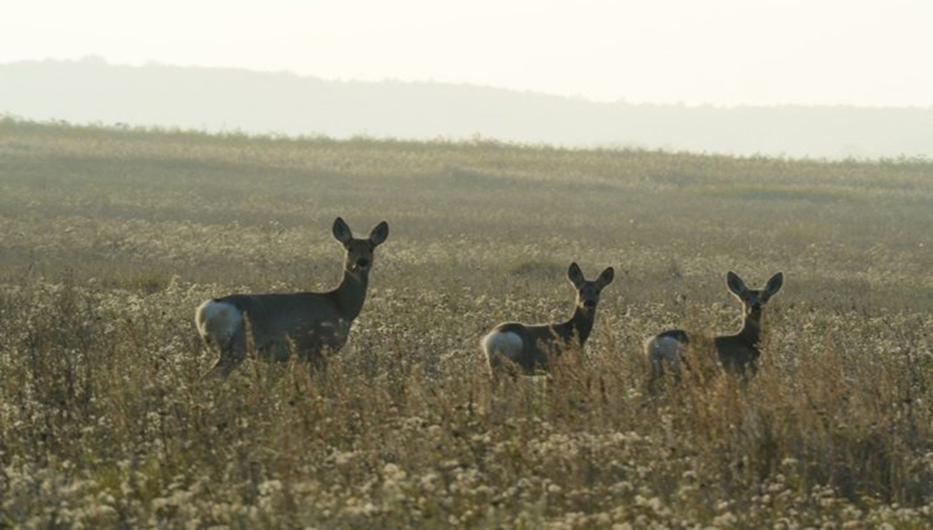

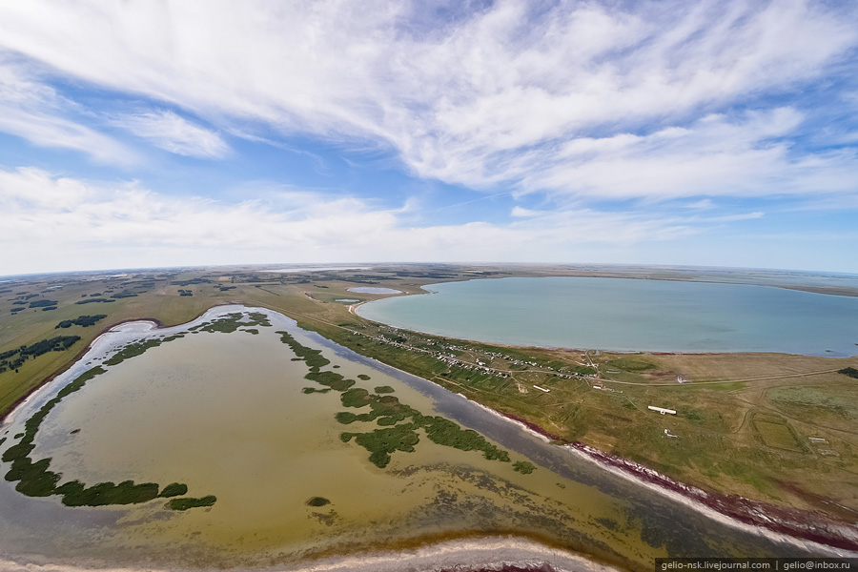

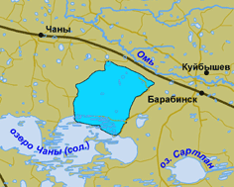

Единственный природный заказник федерального подчинения в Новосибирской области. Заслуженно считается одним из чудес света в России.

Заказник имеет профиль биологического (зоологического) и предназначен для сохранения и восстановления редких и исчезающих видов растений и животных, в том числе ценных видов в хозяйственном, научном и культурном отношениях.

  Сложившееся сочетание суши и воды на Чановском участке лесостепи создает благоприятные условия для обитания многих видов птиц, особенно чаек, крачек, куликов, уток, гусей, журавлей и лебедя-кликуна. В связи с этим, данный регион служит местом сосредоточения большого количества птиц в разные периоды их жизненного цикла.

  Во время миграций отмечается 5 видов гусей – серый гусь, белолобый гусь, пискулька, гуменник и краснозобая казарка. Непосредственно в районе Щучьих озер регулярно гнездится несколько сотен пар серых журавлей.

  Ежегодно в рамках сезонных миграций наблюдается скопление серого журавля численностью до 10 000 птиц.

  Видовой состав животного мира типичен для Барабинской лесостепи.  В угодьях особо охраняемой природной территории сосредоточена крупнейшая в Западной Сибири популяция лося и косули, а также многочисленныйпрайд дикого кабана.

 Здесь обитают многие лесные виды – заяц-беляк, барсук, лисица, колонок, горностай, рысь и жители степных районов – корсак, светлый хорь, тушканчики и др. Из птиц наряду с белой куропаткой и тетеревом встречаются характерные для открытых пространств и околоводные – многочисленные виды гусей и уток, кулики, чайки, серый журавль, серая цапля, лебедь-кликун, малый лебедь, шилоклювка, кречетка, перепел.

  Многие животные, отмеченные в Кирзинском заказнике, занесены в Красные книги НСО и РФ.

Заказник расположен вБарабинском и Чановском районах Новосибирской области в центральной части Барабинской лесостепи. Общая площадь территории заказника составляет 119808 га. Территория заказника граничит с сельскохозяйственными угодьями, а на юге — с акваторией озера Чаны.

Территория заказника «Кирзинский» частично лежит в пределах водно-болотного угодья международного значения «Чановская озерная система», включенного в Список находящихся на территории Российской Федерации водно-болотных угодий, имеющих международное значение, главным образом в качестве местообитаний водоплавающих птиц.

На территории заказника расположено более 50 озер общей площадью 2 589 гектаров, например, Щучьи озера, озеро Белое, Лопушное, Тебисс, Большой и Малый Илган, не считая системы оз. Чаны. Основной гидрологический объект – озеро Чаны. Самое крупное займище – озерно-займищный комплекс угодий с остепненными участками – водно-болотные угодья «Щучьи озера», площадью 7 500 гектаров.

На повышенных участках заказника (гривах), в основном представлены черноземными и серыми осолоделыми почвами, а также небольшими участками луго-черноземных почв. В пониженных местах они сменяются солонцевато-солончаковыми, серыми осолоделыми и группой болотных почв.

**Умревинскийострог.**

**Мошковский район**

**Умревинский острог.**

**Мошковский район**

***Умревинский острог.***

***Мошковский район***

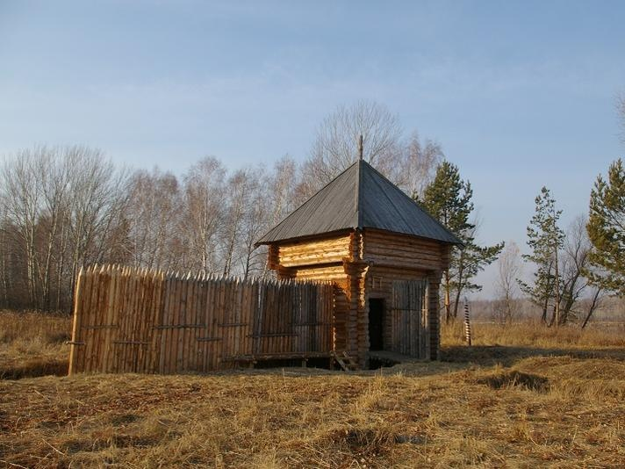

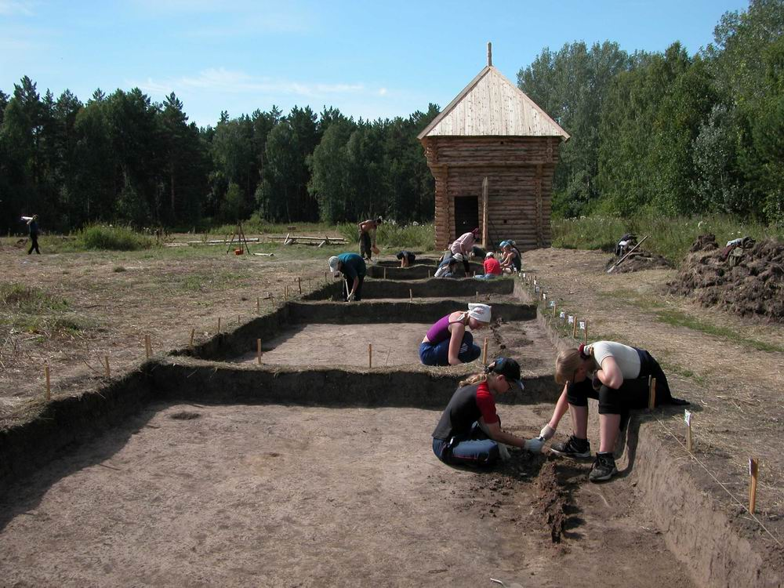

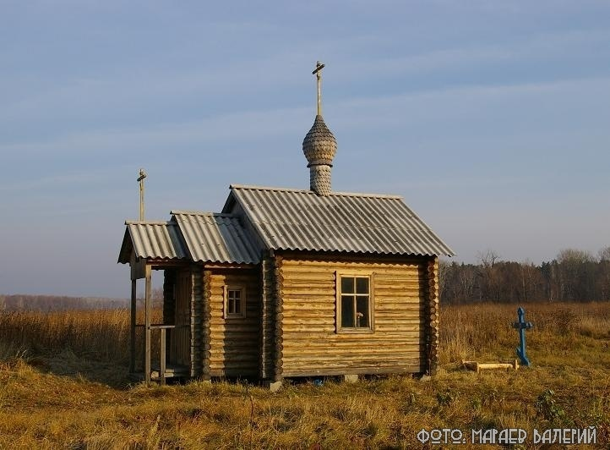

Расположен на берегу Умревинской протоки реки Обь в 0,4 км.к югу от устья реки Умрева недалеко от одноименного села, которое находится в 100 км. к северо-востоку от города Новосибирска.

Умревинский острог - первый административно-оборонительный пункт Российского государства, построенный в 1703 г..

Даже спустя век со времен последней битвы между ордой хана Кучума и войском Ермака (1598 год), обские берега южнее впадения Томи оставались незаселенными. Виной тому были монголы из Джунгарии, татары, казахи и кыргызы, не пускавшие первопроходцев вверх по Оби, к землям средней и южной Сибири.

Наконец, в 1702 году отряд служилых людей под руководством томского сына боярского Алексея Кругликова*, поднявшись вверх по реке Оби от Уртамского острога до реки Умрева, определил место для строительства нового острога. И через год Умревинский острог был поставлен несколько выше устья реки Умрева для охраны русских поселений на южной границе Томского уезда от набегов калмыков и для усиления контроля над чатскими татарами, чьи «юрты» размещались в обширной пойме Оби как раз напротив впадения в нее рек Ояш, Умрева и Порос.

В начале XVIII в. острог представлял собой четырехугольник, обнесенный рвом, валом и деревянным частоколом с тремя башнями. Размеры оборонительных сооружений по обмерам 1992 года составили 75´55 м. В единицах измерения начала XVIII века это соответствовало 34,7´24,5 саженей печатных. Сравнение площади Умревинского острога с другими деревянными оборонительными сооружениями Сибири показывает, что его площадь была довольно значительной. Он был больше Ляпинского (42´26´39,5´24 м) и Казымского (58´40´42´40 м) острогов на Средней Оби. По своим размерам Умревинский острог наиболее близок к Саянскому на Среднем Енисее, протяженность земляных укреплений которого составляла 65´70 м. По описаниям XVIII века за деревянными стенами Умревинского острога размещался двор приказчика, «государевы» амбары-зернохранилища и церковь Трех Святителей. Все остальное жилое и хозяйственное строение находилось вне острога - в слободе, которая в 1727 году насчитывала 40–50 дворов.

Уже в первое десятилетие существования острога значительно оживились торговые отношения между русскими поселенцами и местным населением, заметно сдержаннее стали ранее воинственные племена. За Умревинским острогом, дальше на юг двинулись Бикатунский, Чаусский и Бердский остроги - правда, Бикатунский, похоже, опередил своё время - он был разрушен и сожжён джунгарами. Однако возврата к прошлому уже нет – через двадцать лет после закладки Умревинского острога была возведена целая линия сторожевых укреплений от Иртыша до Оби, к середине века в нее включились Семипалатинская и Бийская крепость, а также Колывано-Вознесенские Алтайские заводы. В следующем столетии Транссиб окончательно завершает прорыв в Сибирь, начатый дружиной Ермака и поддержанный создателями и гарнизоном Умревинского острога. Но Транссиб прошёл гораздо южнее, и острог, с честью исполнивший своё предназначение и уже давно находившийся в глубоком тылу, постепенно исчез с карты Сибири.

Однако  память о нём жива, и на рубеже уже нынешних веков новосибирскими археологами было найдено местонахождение острога, проведены раскопки. Обнаружены старинные захоронения, предметы быта минувших времен, в том числе «закладная» монета; остатки столбов стен острога, фундамент одной из башен. На нем сейчас восстановлена двухэтажная башня с бойницами. Работы продолжаются, и возможно, Умревинский острог будет возрожден и снова возвысится на крутом берегу Оби.Основатель острога Алексей Степанов Кругликов родом был из ссыльной «Литвы». Начиная с XVII века, «Литвой» называлось формирование пленных служилых людей в России.

***Турнаевский храм – Сибирские Кижи. Болотнинский район***

**Турнаевский храм – Сибирские Кижи. Болотнинский район**

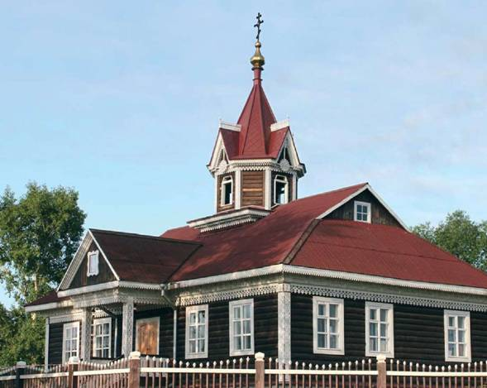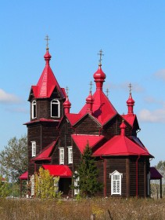

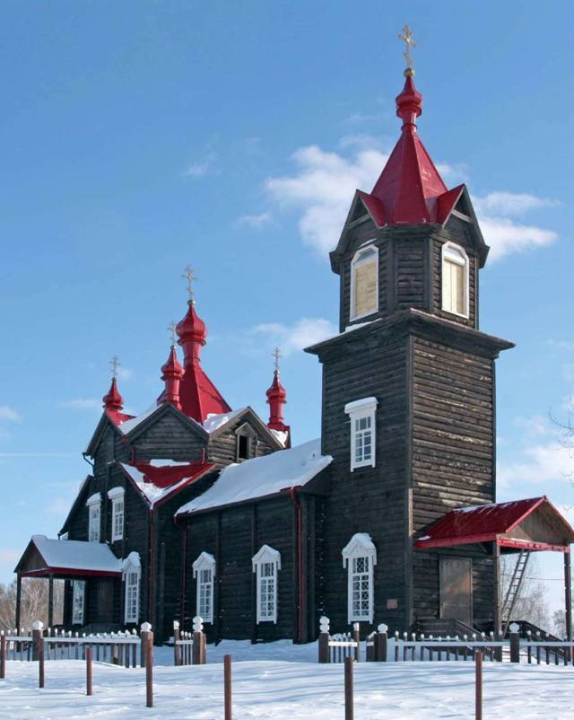

Нынешнее село Турнаево возникло сравнительно недавно - в 1904 году, когда на краю соснового бора, примыкавшего к московско-иркутскому тракту примерно на середине пути от Колывани до Томска, поселились первые переселенцы из Малороссии (до сих пор эта улица называется Хохловкой). Однако свое название новое поселение получило не от переселенцев, а от старожилов, живших в бору еще в XIX веке. Этими старожилами были разбойники - «чаерезы», промышлявшие грабежом чайных обозов, перевозивших чай из Китая в Россию. Уже в 1888 году в Турнаевском бору числилось поселение Калинкино. Предводителем чаерезов был некий Турнай (скорее всего, это была разбойничья кличка атамана), от имени которого получил название не только разбойничий бор, но и новопостроенное поселение.

Когда в 1912 году на общем крестьянском собрании крестьян Турнаевской, Шелковниковской и Кандерепской общин решался вопрос о строительстве храма, именно бывшие разбойники-чаерезы настояли на посвящении храма преподобному Серафиму Саровскому. Собрание выбрало церковным старостой крестьянина Турнаевской общины Василия Степановича Банова и обратилось с прошением о разрешении строительства храма в Священный Синод.

После получения разрешения в том же 1912 году был заложен каменный фундамент и закуплен строевой сосновый лес для строительства храма. Весной 1913 года началось основное строительство. Летом 1914 года строительство было завершено и начаты отделочные работы. Внутреннее убранство храма (иконостас, облачения, богослужебные книги и т.д.) было приобретено на деньги томских купцов. Серебряные богослужебные сосуды и колокола для колокольни были пожертвованы томской купчихой Александрой Терпигоровой.

Активное участие в строительстве храма принимал первый начальник станции Юрга инженер-путеец Александр Злобин, который обеспечивал поставки строительных материалов по железной дороге. Лес поставлялся со станции Тайга, а бутовый камень для фундамента из деревни Черноречка (нынешний город Искитим).

Храм имел характерную для русской храмовой архитектуры ладьевидную форму, символизирующую собой Церковь как корабль спасения.

После установления Советской власти в 1922 году у прихода Серафимо-Турнаевского храма были отняты здания церковно-приходской школы и дома церковного причта. С 1930 года Серафимо-Турнаевский храм оставался единственным действующим православным храмом на территории Болотнинского, Ояшинского, Проскоковского, Томского районов Западно-Сибирского края. С 1935 года предпринимались неоднократные попытки по закрытию храма «по просьбам трудящихся», чему противостояли прихожане храма во главе со священником Петром Мануйленко и старостой Василием Бановым. В 1985 году Серафимо-Турнаевский храм был объявлен памятником архитектуры и взят под охрану государства. 31 июля 2000 года из г. Болотное в с. Турнаево прошел первый Серафимо-Турнаевский крестный ход, состоявший из 50 прихожан Болотнинского и Юргинского храмов. В настоящее время в крестном ходе принимают участие около 1000 по-ломников со всей Западной Сибири.

В августе 2003 года началась реставрация Серафимо-Турнаевского храма, окончание которой было намечено на 2009 год.

В 2014 году - 100-летний юбилей храма. 31 июля - 1 августа прошли торжественные мероприятия, посвященные 100-летию Серафимо-Турнаевского храма и 15-летию Серафимо-Турнаевского крестного хода. В крестном ходе участвовали паломники из Новосибирской, Томской, Кемеровской областей и Алтайского края.

**Озеро Чаны**

***Озеро Чаны***

***Озеро Чаны***

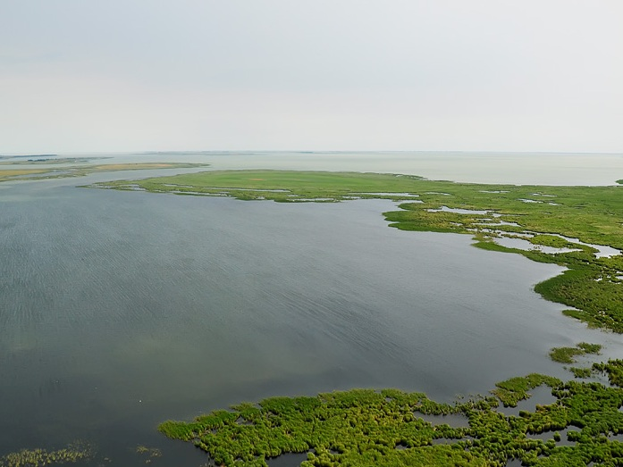

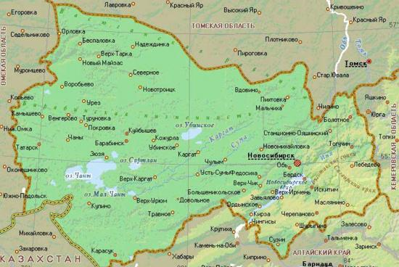

На западе Сибири, охватывая пять районов [Новосибирской области](https://gotonature.ru/active/active-f5/active-f5-reg10/) и занимая 1990 км2 Барабинской низменности, лежит бессточное соленое озеро Чаны. Водоем обязан своим происхождением окончанию ледникового периода и насчитывает более десятка тысяч лет. Люди селились там издревле. На юго-западном побережье археологами обнаружены следы пребывания древнего человека шестого-седьмого тысячелетия до новой эры.

Название озера переводится с тюркского как «большой сосуд», что вполне соответствовало действительности, так как в древние времена были периоды, когда оно занимало до 12000 км2, а сейчас площадь водоема колеблется от между полутора и двумя тысячами квадратных километров.

Под названием Чаны фактически подразумевается целая водная система, состоящая из трех озер: Больших и Малых Чанов и Яркуля. В двух последних водоемах вода более пресная. Также в структуру водоема входят многочисленные плесы, соединяющиеся небольшими протоками, и маловодные высыхающие участки. В каждом из них свои природные условия: глубина, растительность, грунты, соленость. На юго-восточном участке вода менее соленая. Озеро Чаны пополняется за счет таяния снегов и водами Чулыма и Каргата. Построенные на них электростанции снизили приток воды. Это стало одной из причин медленного, но неуклонного обмельчания и усыхания водоема, которое проходило и раньше с определенной цикличностью.

Для спасения озера в 1972 году от него дамбой был отсечен Юдинский плес, испарявший значительную часть воды. Плес практически высох, но благодаря этой жертве удалось немного повысить уровень озерной воды и снизить темпы его пересыхания. Сейчас существует несколько проектов по спасению озера Чаны.

Оно спит подо льдом с середины октября по май, в остальное время по нему ходят небольшие суда местного значения. Располагаясь на 106 метров выше уровня моря, оно вытянуто в длину более чем на 90 километров при ширине в 88. В озере с плоской котловиной и с несколькими глубокими, до 12 метров, участками, толща воды в среднем редко превышает два метра. Благодаря этому вода хорошо прогревается. Известна максимальная летняя температура воды, превышающая 28оС. Донный ил и песок сменяют друг друга.

Изрезанные, как кружево, низкие берега поросли тростником, а местами - камышом или осокой. Из более чем семи десятков островов размерами выделяются: Редкий, Черемуховый, Колпачок, Амелькина Грива, Шульдиков и Чиняиха. Из полуостровов выделяются размерами: Крндаков, Кобылин, Васькин мыс, Дровников, Темный, Малиниха и Квашино. Большая часть из них являются затопленными гривами и вытянуты в северо-восточном направлении. Побережье водоема и его острова покрыты березами, калиной, малиной, черемухой, осинами, шиповником и смородиной. Узкоредкий и еще несколько островов летом покрываются цветами диких пионов. На берегах расположено 12 деревень: Квашнино, Казанцево, Яркуль и другие.

Казавшиеся бесконечными в прошлом веке рыбные запасы несколько оскудели из-за разрешенного по лицензиям вылова сетями, перепадов уровня воды, полного промерзания четверти площади водоема и снижения темпов зарыбления. Тем не менее, рыбы в озере столько, что удовольствие от [рыбалки](https://gotonature.ru/fishing/fishing-f5/fishing-f5-reg10/167-rybalka-na-ozere-chany.html) может получать даже начинающий любитель.

Люди приезжают на озеро Чаны не только ради улова. Обилие водоплавающих привлекает охотников, а любителей природы и пляжного отдыха манит озеро теплой водой, песчаными пляжами и красотой окружающих пейзажей. Оно прекрасно покрытыми зеленью островами и стаями белых лебедей на голубой глади воды.

**Беловский водопад**

***Беловский водопад***

***Беловский водопад***

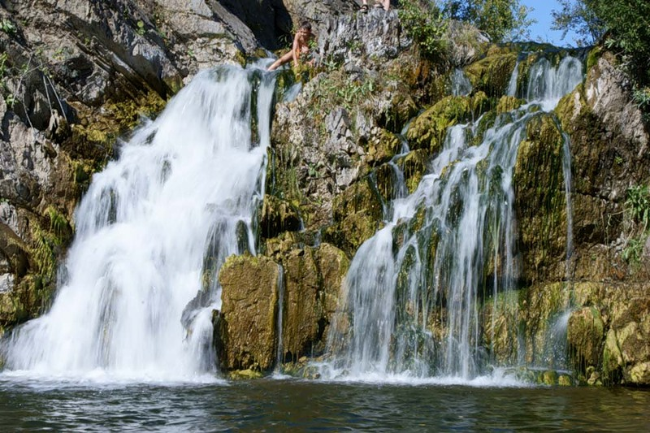

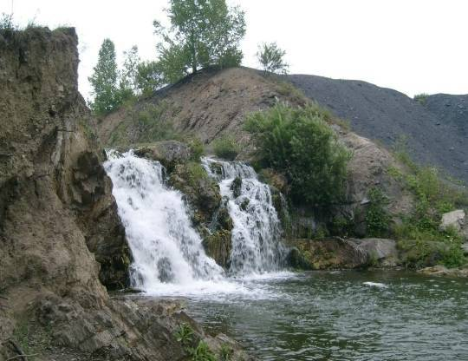

Появление уникального Беловского водопада, названного по имени близлежащего населенного пункта, не связано с легендами и мифами, повествующими о горных божествах, погибших богатырях и влюбленных девушках, оплакивающих героя своего романа или бросившихся от отчаяния вниз со скалы. Все оказалось гораздо обыденнее и банальнее.

В восьмидесятые годы прошлого века вблизи села Белово велись масштабные работы по добыче угля. В какой-то момент карьер начал быстро заполняться водой, поэтому рабочие были вынуждены покинуть его территорию. Река Выдриха изменила свое русло, образовав уникальное озеро в искусственно созданном бассейне. На самом деле остается загадкой, почему вовремя не было предотвращено подтопление карьера, прежде всего — подземными водами. Вероятно, это произошло по халатности или неосторожности добытчиков. С уверенностью можно утверждать лишь тот факт, что подобный исход событий не планировался и для всех стал совершенно неожиданным.

Постоянная подпитка водоема из нескольких источников способствует его переполнению, в связи с чем излишняя вода вынужденно переливается в восточной стороне озера, минуя каменные навалы. Потоки с шумом стремятся вниз по уклону, приближаясь к резкому пятиметровому обрыву. Именно таким образом искусственно созданный водоем принял участие в образовании Беловского водопада естественным способом. Долгое время о водопаде знали лишь местные жители, но сегодня молва о нем разлетелась по всей Новосибирской области и за ее пределы. Многие после первого посещения достопримечательности планируют следующие поездки, возвращаясь в Белово по несколько раз за сезон. Здесь имеются даже свои «старожилы», приезжающие к уникальному водопаду каждые выходные — кто порыбачить, кто отдохнуть, а кто принять гидромассажные процедуры.

***Центральный сибирский ботанический сад***

***Центральный сибирский ботанический сад***

**Центральный сибирский ботанический сад**

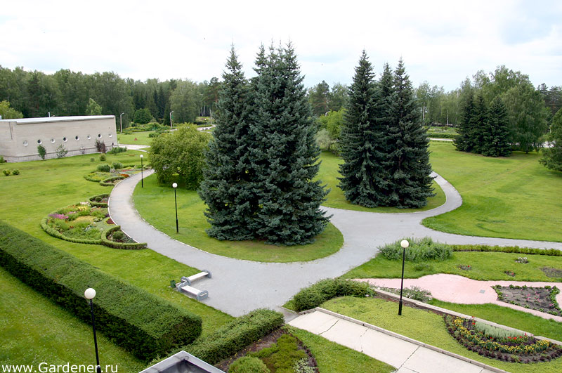

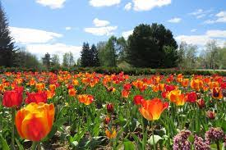

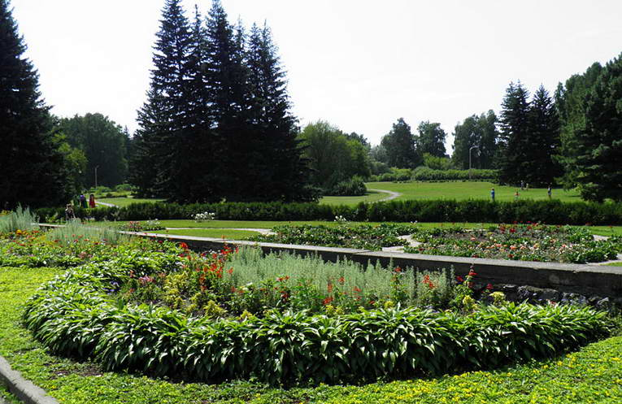

Центральный Сибирский ботанический сад СО РАН - один из самых уютных уголков Новосибирской области. Уже многие годы здесь собираются редчайшие коллекции сибирской флоры, а основными задачами сада как научного учреждения можно считать интеграцию экологических и ботанических исследований Сибири. Любому посетителю ЦСБС СО РАН будет интересно отметить про себя, с каким упорством здесь трудятся студенты и ученые-биологи, изучая редкие растения и занимаясь селекцией новых сортов и интересных гибридов.

Тысяча гектар площади - это неповторимое пейзажное разнообразие и эффектный ландшафтный дизайн. Рельеф пересечен долиной речки Зырянка, мирно протекающей сквозь березовые и сосновые леса, через крутые склоны возвращаясь к величественным спокойным равнинам. Уникальные экспозиции Ботанического сада Новосибирска - это дендрарий и систематикум, лесопарковая зона и коллекции редких исчезающих видов растений, это пряно-ароматические и лекарственные травы, декоративные и пищевые виды. В теплое время года в Ботаническом саду Новосибирска можно приобрести саженцы для своего сада, предварительно договорившись с руководством, которое всегда идет навстречу предложениям горожан-садоводов. Центральный Сибирский Ботанический сад г. Новосибирск проводит экскурсии для школьников, занятия со студентами и лекции для групп взрослых. Богатейшие коллекции музея Ботсада Новосибирска, исторические фотографии, самый крупный гербарий России, насчитывающий 550 000 видов листов, семенотека, собравшая 1220 сортов, - здесь, действительно, есть на что посмотреть. Всего в ботаническом саду представлено около 5 000 различных видов растений, лесопарковая зона не оставляет равнодушным ни одного посетителя. Яркие и красочные композиции «Парка Бонсай», «Каменистого сада», «Вальса цветов» и «Сада непрерывного цветения» впечатляют тысячи туристов и жителей города, которые создают свои уникальные дизайнерские решения на собственных приусадебных участках. Парк Бонсай, бережно охраняемый кандидатом биологических наук, дизайнером и путешественником Юрием Викторовичем Овчинниковым, был заложен в 1998 году. Площадь его составляет всего 2 гектара, но это самый яркий и буквально насыщенный живыми эмоциями уголок Ботсада. Огромные парковые ворота с соломенной крышей в японском стиле, величественное гнездо в можжевеловых зарослях с пестрыми керамическими яйцами, гигантские плетеные червячки, взбирающиеся по стволам деревьев, — в каждой дизайнерской идее здесь чувствуется русский размах и светлая любовь к сказочным историям детства. Умиротворяющий звон восточных колокольчиков фун-линь, доносящийся при слабых порывах весеннего ветерка, настраивает малышей на здоровый сон, а старшие дети с удовольствием играют в прятки или путешествия. Живописный пруд с островками и ручьями Парка Бонсай создавался бережными руками лучших дизайнеров Новосибирска из неприглядного болота, заросшего тиной и корягами. Болото было расчищено, ему придали естественные формы, для укрепления берегов вдоль него были посажены кусты. Цветочные клумбы, яркого окраса рыбы, японские фонарики и ажурная пагода делают прогулки в тени раскидистых деревьев близ пруда самым незабываемым впечатлением от посещения Ботанического сада. Фото, сделанные здесь весной или летом, украшают стены домов и участвуют в музейных выставках Новосибирска.

***Новосибирский Академический театр Оперы и Балета***

**Новосибирский Академический театр Оперы и Балета**

***Новосибирский Академический театр Оперы и Балета***

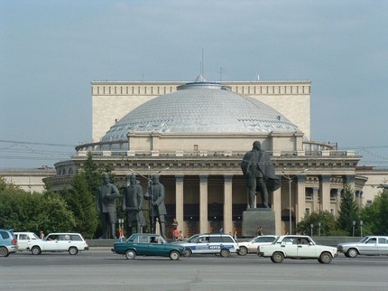

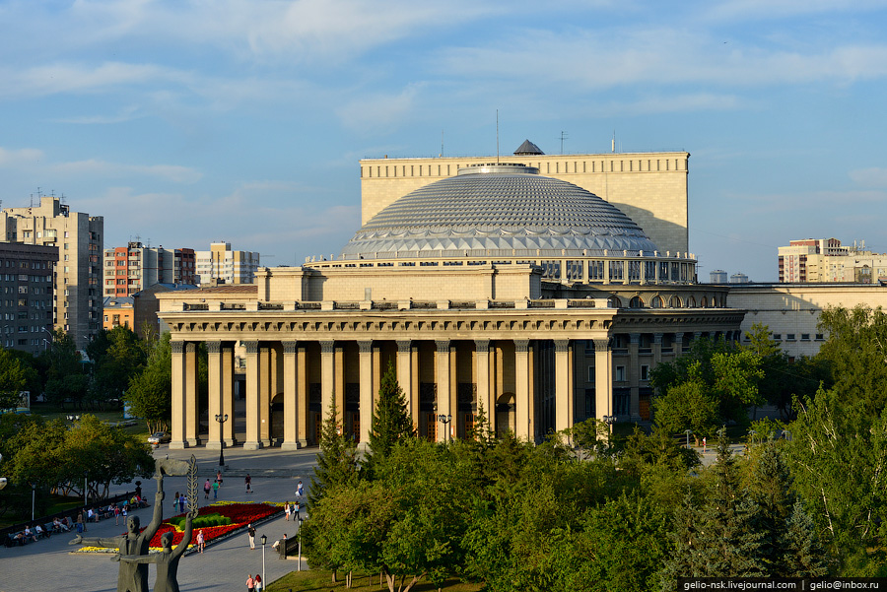

Новосибирский театр оперы и балета имеет особую судьбу. Театр, который строился и открылся в период Второй мировой войны, вырос из смелой мысли, силы духа и жажды будущего. Истоки проекта, благодаря которому в итоге появилось самое большое в России театральное здание, находились в головокружительных идеях Всеволода Мейерхольда. В своей беседе с молодыми архитекторами в 1927 году он предложил «произвести революцию в области театрального здания, перепрыгнуть объективные данные современности», взять установку в проектировании на «замечательное будущее, лет на сто вперед». Строительство в начале 1930-х в одноэтажном городе огромного театрального здания было сродни полету на Марс. Инициаторы проекта хотели создать театр панорамно-планетарного типа, «театр техники и реальной обстановки», где перед зрителем могли появляться прямо с улицы автомобили, тракторы, танки или колонны демонстрантов. Непростые реалии зари социализма заставили от многого отказаться и многое изменить. И тем не менее Новосибирский театр оперы и балета всей своей историей доказал: невозможного нет.

Открытие Новосибирского театра оперы и балета состоялось 12 мая 1945 года — была представлена опера Глинки «Иван Сусанин». Ранее, в военные годы, в незавершенном театральном здании хранились эвакуированные фонды Эрмитажа, Третьяковской галереи, музея изобразительных искусств им. Пушкина, дворцов-музеев Павловска и Царского Села, а также бесценные музыкальные инструменты работы Страдивари, Гварнери, Амати из государственной коллекции. С сентября 1941 года в Новосибирске размещался эвакуированный из осажденного города симфонический оркестр Ленинградской филармонии. Оркестр, руководимый Евгением Мравинским, во время эвакуации дал более 500 концертов, которые посетило около 400 тысяч слушателей; состоялось также 240 концертов по радио. 7 ноября 1942 года в присутстии автора была исполнена первая часть Седьмой симфонии Дмитрия Шостаковича, которая была создана и прозвучала в блокадном Ленинграде.  
  
В первые же сезоны Новосибирский театр оперы и балета имел хорошо укомплектованную труппу и мощные постановочные возможности. Активно формировался репертуар, преимущественно из классических произведений: зрители познакомились с операми «Евгений Онегин», «Пиковая дама», «Фауст», с балетом «Корсар». Для детской аудитории были предназначены балеты «Доктор Айболит» и «Аленький цветочек». Профессиональный уровень творческих коллективов определял выдающийся музыкант, народный артист СССР Исидор Зак. Он занимал пост главного дирижера на протяжении первых сезонов до 1949 года и вновь вернулся в театр в 1968 году, оставаясь наэтому посту до 1986 года.

В 1955 году, через 10 лет после открытия, Новосибирский театр был приглашен с творческим отчетом в Москву; выступления прошли на сцене Большого театра. А уже в 1957 году состоялись первые зарубежные гастроли — в Китайской Народной республике.

В 1963 году Новосибирский театр оперы и балета получил звание «академический». К этому времени он имел репутацию театра ищущего, способного на эксперименты.

Для балетной труппы 1960-70-е годы — период интенсивного развития и завоевания широкой известности.

В международном культурном пространстве Новосибирский театр оперы и балета укрепил позиции в 1990-е годы. Коллективы театра активно гастролируют в различных странах, реализуют международные проекты — балет «Арго», оперы «Волшебная флейта» и «Леди Макбет Мценского уезда» (совместно с различными театрами и культурными институтами Германии).  
Эта линия была продолжена и в 21-м веке. Театральную жизнь всколыхнула российская премьера оперы Альфреда Шнитке «Жизнь с идиотом», состоявшаяся в 2003 году. Спектакль готовила интернациональная команда; после российской премьеры в рамках «Года России в Германии» он гастролировал по различным немецким городам. «Тоска», «Кармен» и «Богема» были подготовлены совместно с театром «Гранд-Опера» в Пусане (Республика Корея). Событием, имевшим мировой резонанс, стала постановка оперы Верди «Макбет»: первая в России копродукция с Парижской Оперой сделала Новосибирск в декабре 2008 года центром международной оперной жизни. Постановщик спектакля Дмитрий Черняков, признанный сегодня одной из самых ярких фигур в мировой оперной режиссуре, фактически начал свою творческую жизнь в этом виде искусства на новосибирской сцене — первым его спектаклем был «Молодой Давид» на музыку Владимира Кобекина, созданный в 1998 году. Каждая из трех постановок — а в 2004 году он сделал в Новосибирском театре «Аиду» -неизменно приковывали внимание зрителей и критиков. Музыкальный уровень оперных и балетных постановок в период с 2004 по 2011 годы обеспечивал музыкальный руководитель театра Теодор Курентзис. Балетную труппу с 2006 года возглавляет Народный артист России, лауреат Национальной театральной премии «Золотая Маска», лауреат Государственной премии Новосибирской области Игорь Зеленский. По его инициативе на сцене театре регулярно проходит Сибирский фестиваль балета.

На стабильности творческого процесса негативно отразились кризисные явления в управлении театром; весной 2015 года они вылились в острый общественный конфликт. Это вызвало необходимость в смене руководства. Генеральным директором театра вместо Бориса Мездрича был назначен Владимир Кехман.

***Новосибирский музей***

***железнодорожной техники***

***Новосибирский музей***

***железнодорожной техники***

**Новосибирский музей**

**железнодорожной техники**

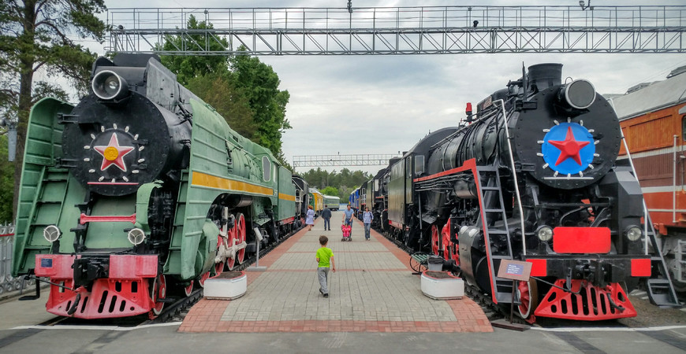

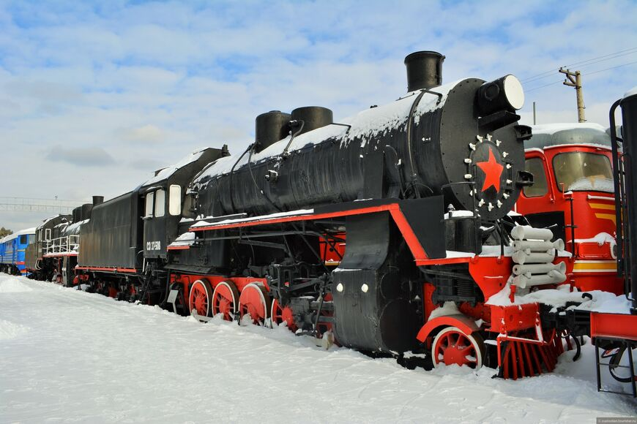

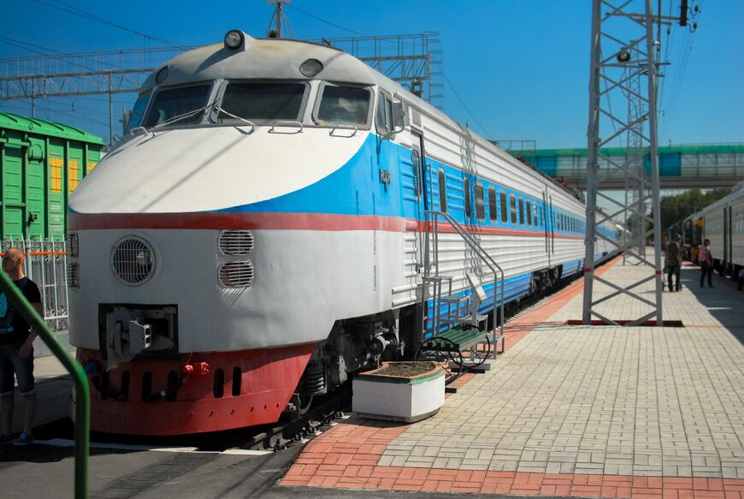

Новосибирский музей железнодорожной техники имени Николая Архиповича Акулинина открылся в августе 2000 года, рядом со станцией «Сеятель». На его территории выставлены реальные составы и вагоны с середины XIX века и до наших дней. Причем посетители могут осмотреть железнодорожную технику не только снаружи, но и заглянуть в операционный вагон времен Великой Отечественной войны или побывать в императорском купе. Сегодня новосибирский железнодорожный музей является крупнейшим музеем данной специализации за Уралом. Идея открытия в Новосибирске музея паровозов и железнодорожной техники появилась в 1996 году, когда в окрестностях города скопилось много списанных вагонов и спецтехники. Сбор и реставрация экспонатов начались в 1998 году, а в 2000 году, ко дню железнодорожника, музей официально открылся для посещения. Идейным основателем музея является почетный ветеран-железнодорожник Николай Акулинин. Проработав всю жизнь на Западно-Сибирской железной дороге, Николай Архипович Акулинин решил и на пенсии продолжить заниматься любимым делом. Он принимал участие в выборе экспонатов и стал первым директором музея. В момент открытия экспозиция музея железнодорожной техники включала 63 экспоната — от локомотивов до путевой техники. В настоящее время музейная коллекция насчитывает более 100 экспонатов и ежегодно пополняется новыми.узей паровозов, как называют его местные жители, является одной из самых посещаемых достопримечательностей Новосибирска — более 30 тысяч туристов, как россиян, так и иностранцев, ежегодно. На площади в 3 000 квадратных метров организовано несколько экспозиций:

**Паровозы.** Старые угольные паровозы, паровозный танк, самый кинематографичный паровоз и модель одного из первых российских паровозов — эта часть музея очаровывает атмосферой XIX века.

**Электровозы.** В музее встречаются электровозы не только советского производства, но и зарубежного. Например, электровоз Шкода из Чехословакии.

**Тепловозы.** Выставка включает магистральные тепловозы с Западно-Сибирской железной дороги.

**Электропоезда.** Наиболее интересный экспонат — целый состав первой скоростной электрички российского производства (прообраз Сапсана).

**Вагоны.** Среди экспонатов: вагон для перевозки заключенных, операционная в санитарном поезде, вагон-кухня и старинный вагон московского метро. Особенно впечатляет бронированный вагон царских времен с дубовой мебелью, изящным убранством купе и роскошным рестораном.**Ретро автомобили.** Новую, растущую экспозицию составляют образцы советского автопрома: легковые автомобили, грузовики, вездеходы, военная техника и тракторы. Встречаются и зарубежные модели — например, военный Додж.

**Специальная железнодорожная техника.** Вагоны для перевозки спирта, снегоуборочная техника для железных дорог, вагон для перевозки жидкого чугуна, смазочно-заправочные станции, моторные платформы — это лишь малая часть представленной техники.